**Предмет:** Физика

**Дата проведения:** 1.; 2.; 4.02.22.

**Группа №** 2-13

**Тема урока:** Производство, передача и потребление электроэнергии.

Решение задач

**Преподаватель:** Чулакаева Р.И.

1. Законспектировать тему.

## **§ 10. Производство, передача и потребление электрической энергии**

Благодаря открытию явления электромагнитной индукции и изобретению генераторов электрического тока появилась возможность превращения механической энергии в электрическую. Электрическая энергия вырабатывается на электростанциях. В зависимости от вида используемого источника энергии все современные электростанции делятся на тепловые, атомные и гидроэлектростанции. Приведем характеристики основных типов электростанций.  
**Тепловые электростанции (ТЭС)** используют теплоту, получаемую при сжигании угля, нефти, мазута, природного газа и других горючих ископаемых (КПД η = 40 %);  
**Гидроэлектростанции (ГЭС)** используют энергию движущейся воды рек, водохранилищ и иных водных потоков (КПД η = 90 — 93 %);  
**Атомные электростанции (АЭС)** работают на энергии, выделяющейся при расщеплении ядер урана и плутония (КПД η = 20 —25 %).  
Электроэнергию, выработанную на электростанции, необходимо доставить потребителю. При передаче электроэнергии от электростанций к крупным промышленным центрам и городам наиболее часто используют проводные линии передач, которые являются надежным и сравнительно недорогим способом передачи энергии. В соответствии с законом Джоуля — Ленца потери на нагревание проводов (в единицу времени) составляют:

где I0 — амплитудное значение силы тока в линии электропередачи, R — сопротивление проводов.  
Этих потерь нельзя избежать, но их можно уменьшить. Из формулы (1) следует, что для этого необходимо, по возможности, уменьшить как сопротивление линии электропередачи, так и значение силы тока в ней.  
Однако уменьшение электрического сопротивления (begin mathsize 20px style R equals straight rho I over S end style) проводов возможно только за счет увеличения их поперечного сечения, что приводит к значительному увеличению массы проводов, т. е. материальных затрат. Так как уменьшение силы тока в n раз в соответствии с (1) снижает тепловые потери в проводах в n2 раз, то наиболее эффективно передавать электроэнергию при наименьшем значении силы тока.  
Одну и ту же мощность электрического тока в соответствии с соотношением P = IU можно получать с различными сочетаниями напряжения и силы тока, т. е., увеличивая напряжение и уменьшая силу тока, можно оставлять передаваемую мощность неизменной. При этом потери на нагревание проводов будут уменьшаться. Следует отметить, сочетание высокого напряжения и малой силы тока непригодно для применения в бытовых электрических приборах — в них напряжение должно быть низким как для безопасности, так и для упрощения их конструкции. Таким образом, для передачи электрической энергии к потребителю необходимо использовать высокое напряжение, а при использовании в быту — малое.  
[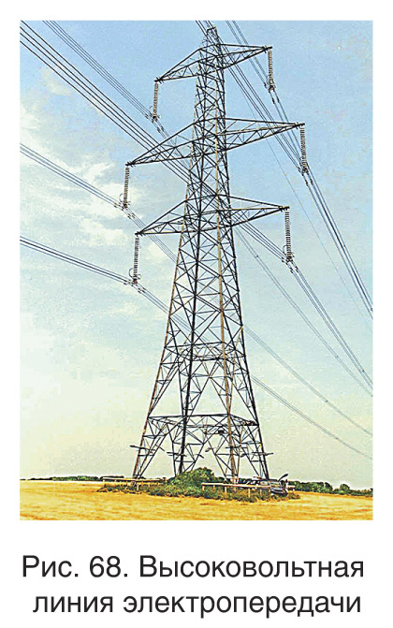](http://profil.adu.by/pluginfile.php/4205/mod_book/chapter/11497/068.jpg?time=1627834264415)

Для сохранения величины мощности, передаваемой по линии передач, значение напряжения повышают во столько раз, во сколько уменьшают значение силы тока (I subscript 1 U subscript 1 space almost equal to space I subscript 2 U subscript 2). Поэтому на практике применяют высоковольтные (сотни тысяч вольт) линии передач (рис. 68). Величина напряжения в линии передачи ограничивается возможностью надежной изоляции и стеканием заряда с проводов в атмосферу при коронном разряде. Это величина составляет  tilde space 100 space кВ. С одной стороны, генераторы переменного тока на электростанциях дают напряжения не более 16—20 кВ, с другой стороны, такие напряжения не могут предлагаться потребителю.  
Для безопасного обслуживания потребителей энергии (станков, бытовых приборов и других потребителей) напряжение на них должно быть низким, что легко достигается при использовании понижающих трансформаторов. Понижение напряжения обычно происходит в несколько этапов.  
Рассмотрим блок-схему передачи и распределения электроэнергии (рис. 69): генератор переменного тока (10—20 кВ) rightwards double arrow повышающий трансформатор (до 110 кВ, 330 кВ, 500 кВ, 750 кВ, 1150 кВ)  rightwards double arrow высоковольтные линии электропередачи rightwards double arrow каскадное понижение напряжения

(до 35 кВ, 5 кВ) rightwards double arrow понижающие трансформаторы (до 220 В, 127 В, 380 В, 660 В) rightwards double arrow потребитель.

[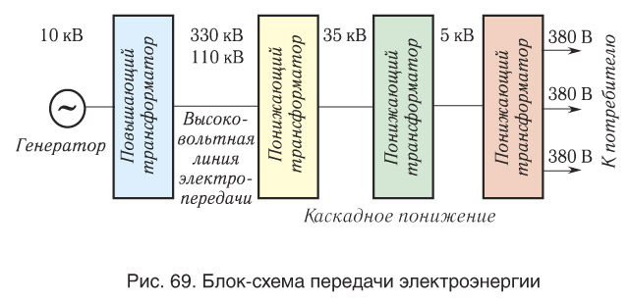](http://profil.adu.by/pluginfile.php/4205/mod_book/chapter/11497/069.jpg?time=1627834374435)

В современном обществе потребление электроэнергии распределяется примерно следующим образом: промышленность — 70 %; транспорт — 15 %; сельское хозяйство — 10 %; бытовое потребление —5 %.

 В настоящее время все большее распространение получают линии передач, работающие на постоянном токе. Хотя преобразование постоянного напряжения сложнее и дороже, но постоянный ток по сравнению с переменным обладает рядом преимуществ.  
Во-первых, постоянный ток в отличие от переменного не создает переменные магнитные поля, которые индуцируют токи в близлежащих проводниках, что приводит к потерям мощности. Во-вторых, постоянный ток можно передавать при более высоком напряжении, так как действующее напряжение в цепи равно амплитудному, и не следует опасаться электрического пробоя изолятора или воздуха при том же действующем напряжении.

1. Рассмотреть и записать задачи

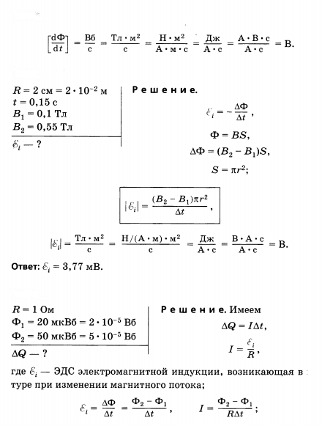

1.

2.

3.

1. Повторить основные формулы